**BÁO CÁO TUẦN 4**

|  |  |
| --- | --- |
| NHÓM 4 | |
| Họ và tên | MSSV |
| Võ Minh Thuận | 21161366 |
| Lê Quang Thương | 21161367 |
| Trần Thị Xuân Hy | 21161323 |

Câu 1. Trình bày các bước cài đặt và kết nối Bluetooth với Raspberry.

B1. Cài dặt các gói hỗ trợ Bluetooth cho Rasp.

1. Nhập lệnh “sudo apt-get update" vào terminal.
2. Nhập lệnh “sudo apt-get upgrade" vào terminal.
3. Sau đó, tải các gói bluetooth, blueman, bluez cho Rasp để Rasp có thể kết nối Bluetooth với thiết bị và điều khiển thiết bị được. Lệnh cài đặt gói cài đặt trong terminal như sau: “sudo apt-get install bluetooth blueman bluez”.
4. Sau đó, cài đặt thư viện để lập trình python giao tiếp với Bluetooth bằng câu lệnh sau trong Terminal: “sudo apt-get install python-bluetooth”.
5. Sau khi kết thúc cài đặt ta khởi động lại Rasp bằng lệnh trong Terminal: “sudo reboot”.

B2. Cấu hình, thiết lập thông số của Bluetooth của Rasp để các thiết bị khác có thể kết nối được như sau.

1. Nhập lệnh “sudo nano /lib/systemd/system/bluetooth.service” trong terminal để mở file dịch vụ của bluetooth.
2. Sau đó, ta thiết lập giao tiếp SPP cho Bluetooth bằng cách

Ta sửa ExecStart=/usr/libexec/bluetooth/bluetoothd thành

ExecStart=/usr/libexec/bluetooth/bluetoothd -C

Và thêm câu lệnh ExecStartPost=/usr/bin/sdptool add SP

1. Sau đó lưu file bằng lệnh “ctrl + s” và tắt file “ ctrl + x” và cuối cùng là khởi động lại thiết bị Rasp bằng lệnh: “sudo reboot”.

B3. Ghép nối với thiết bị:

1. Từ menu đi tới preference và chọn Bluetooth Manager để mở cửa sổ:

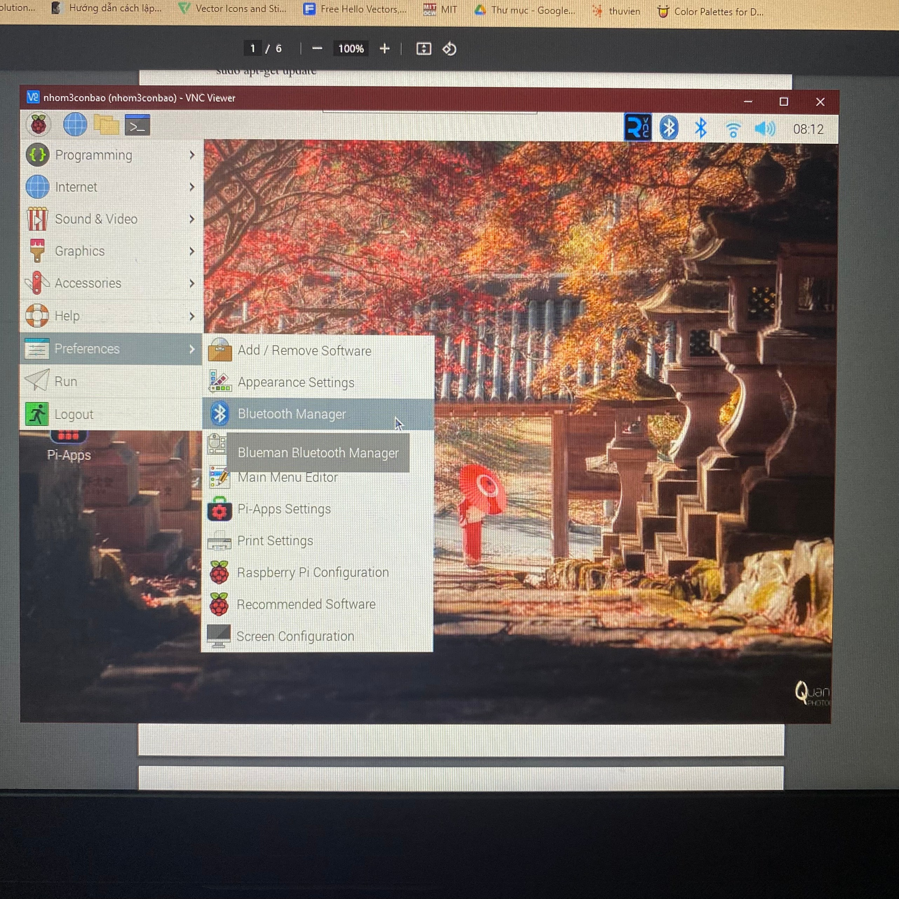

1. Mở Bluetooth trên điện thoại cần kết nối:

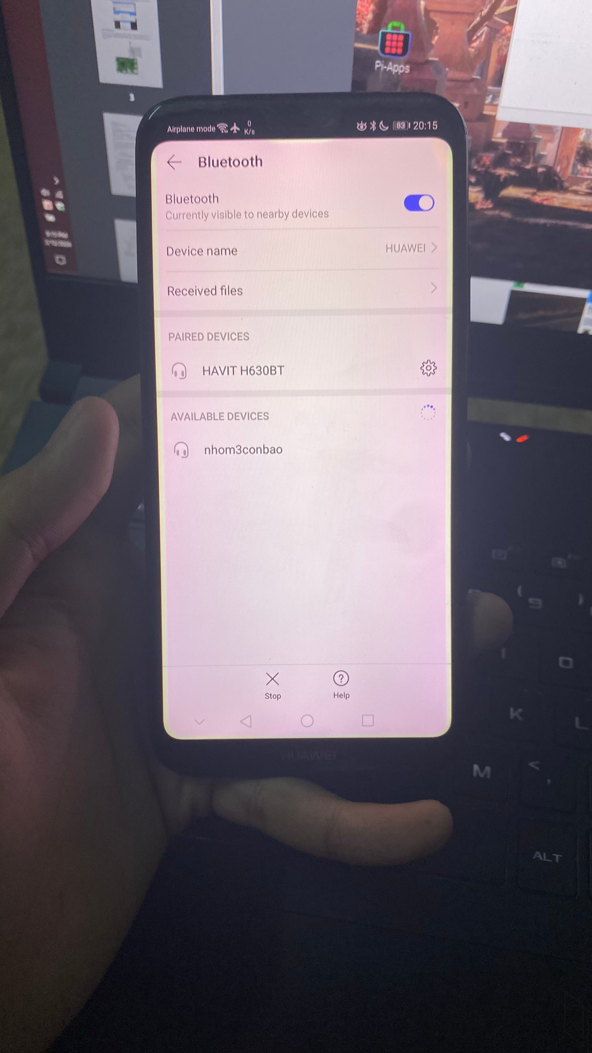

1. Từ cửa sổ Bluetooth Manager ta nhấn Search để tìm kiếm thiết bị cần kết nối và nhấn chuột phải vào tên thiết bị mà ta muốn ghep nối và chọn pải để ghép nối với điện thoại mà ta muốn ghép nối.

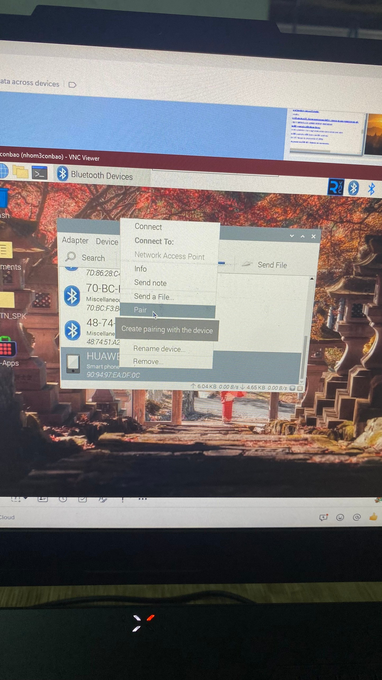

1. Sau khi nhấn thì trên điện thoại hiện thị cửa sổ ghép nối với rasp. Ta chọn Pair để thực hiện ghép nối với Rasp.

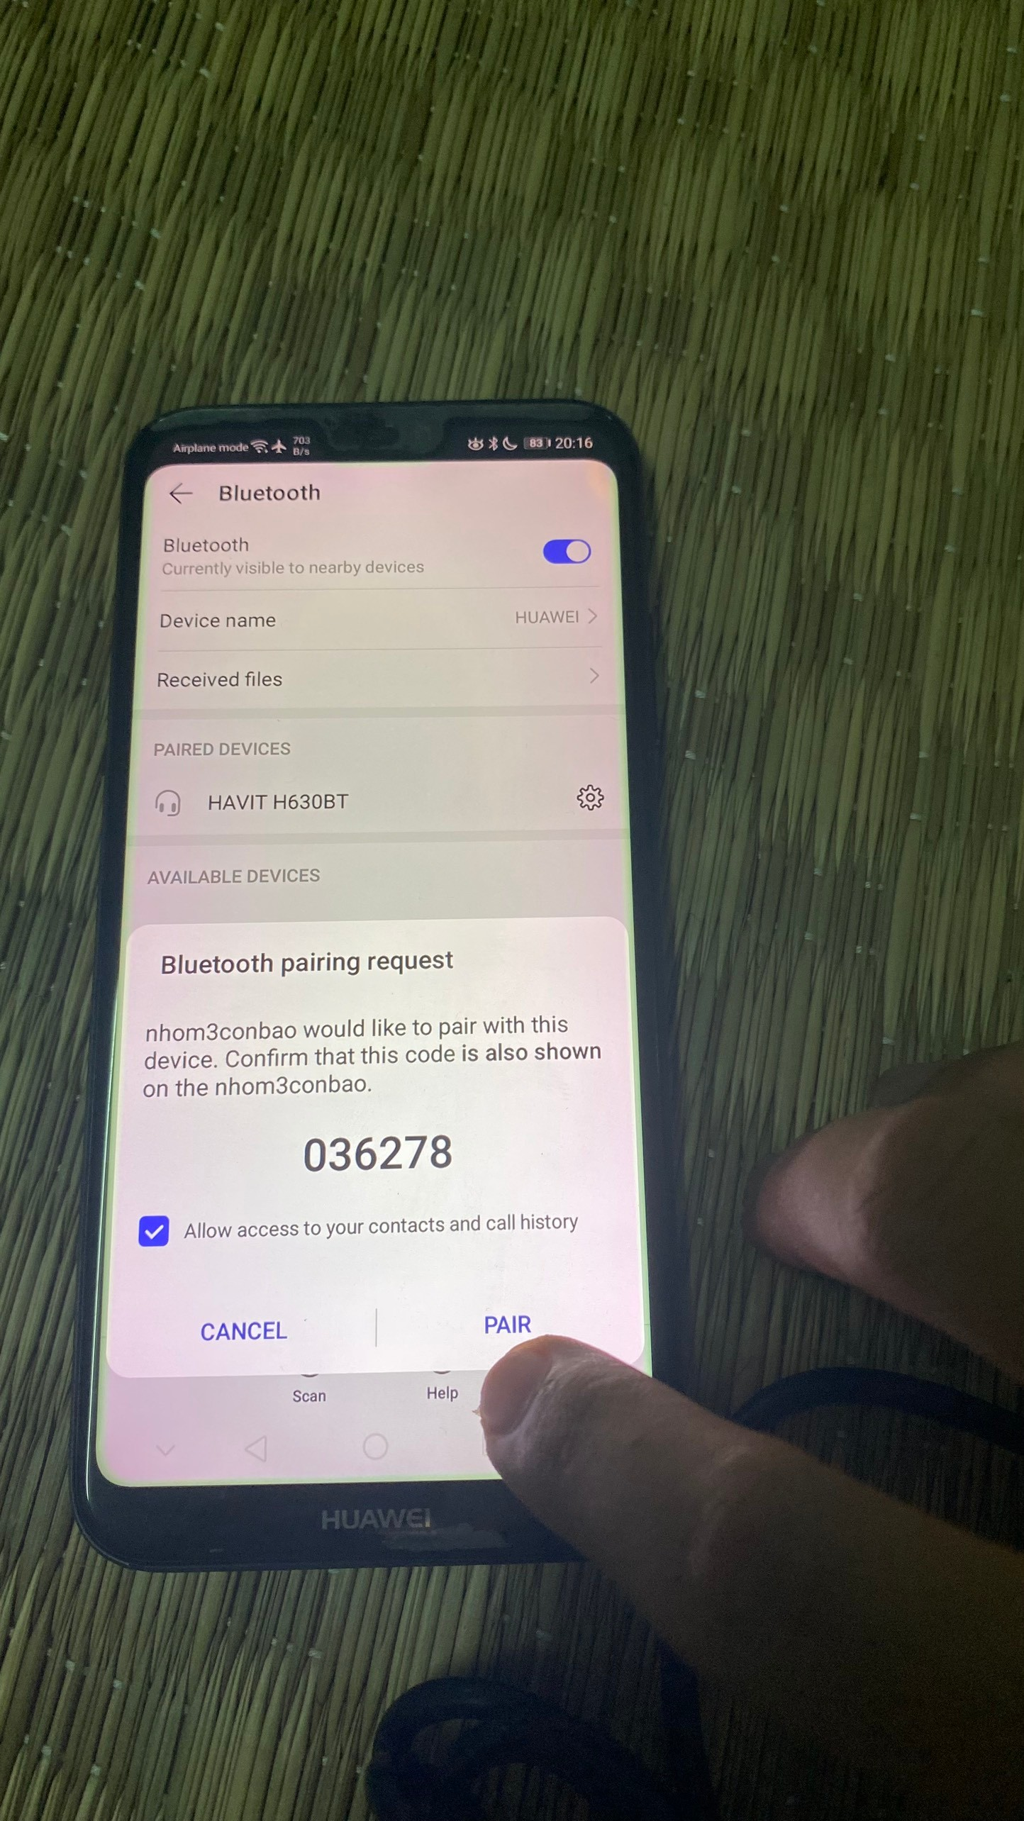

1. Ở cửa sổ làm việc của Rasp sẻ hiển thị lên của sổ để ghép nối với điện thoại. Ta chọn Confirm để xác nhận ghép nối với điện thoại.

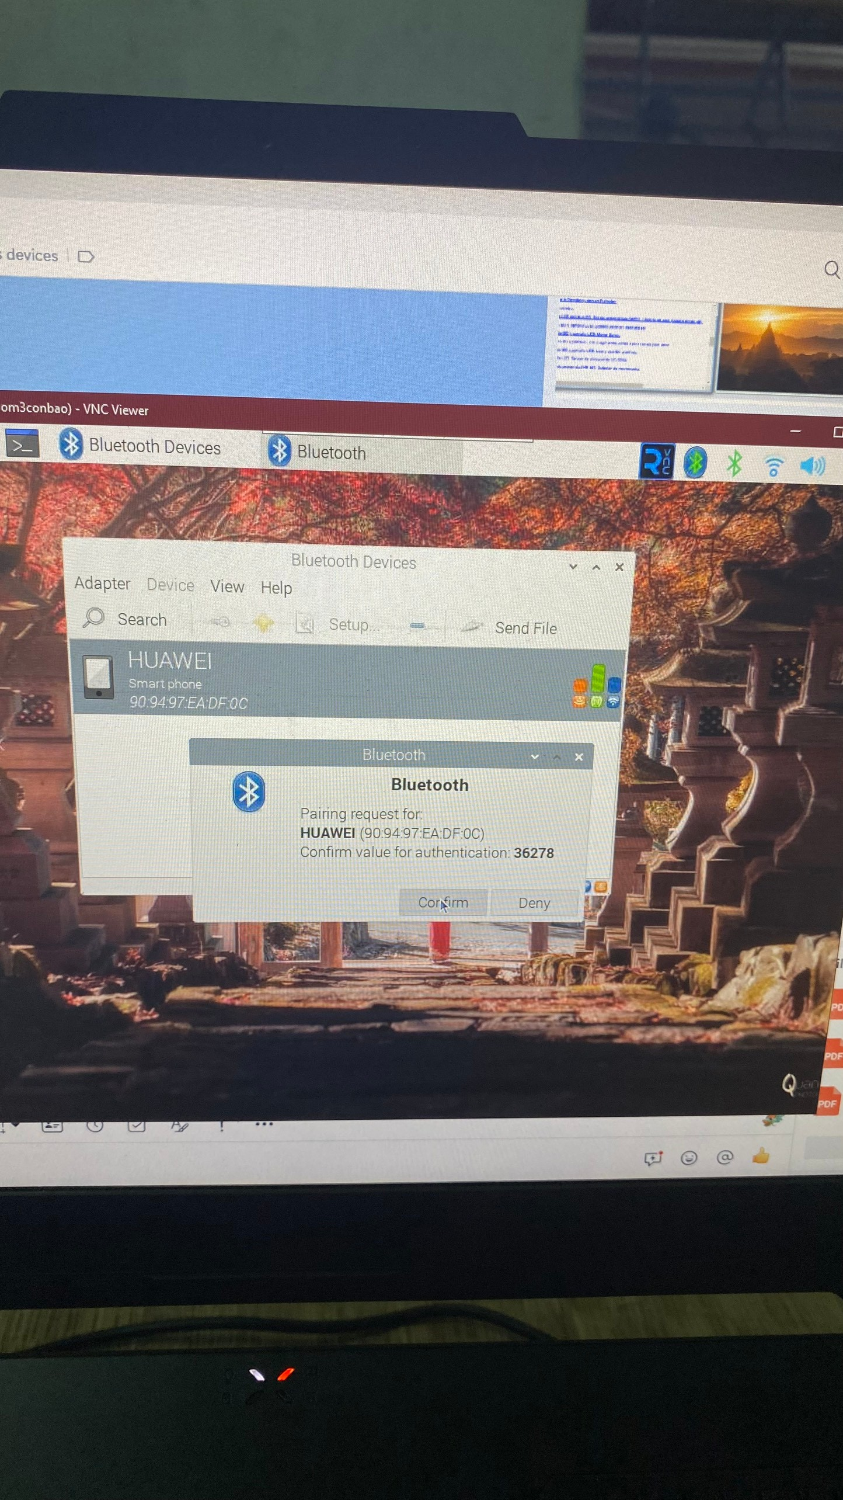

1. Thành công sẻ hiển thị cửa sổ thông báo thành công. Ta chọn OK.

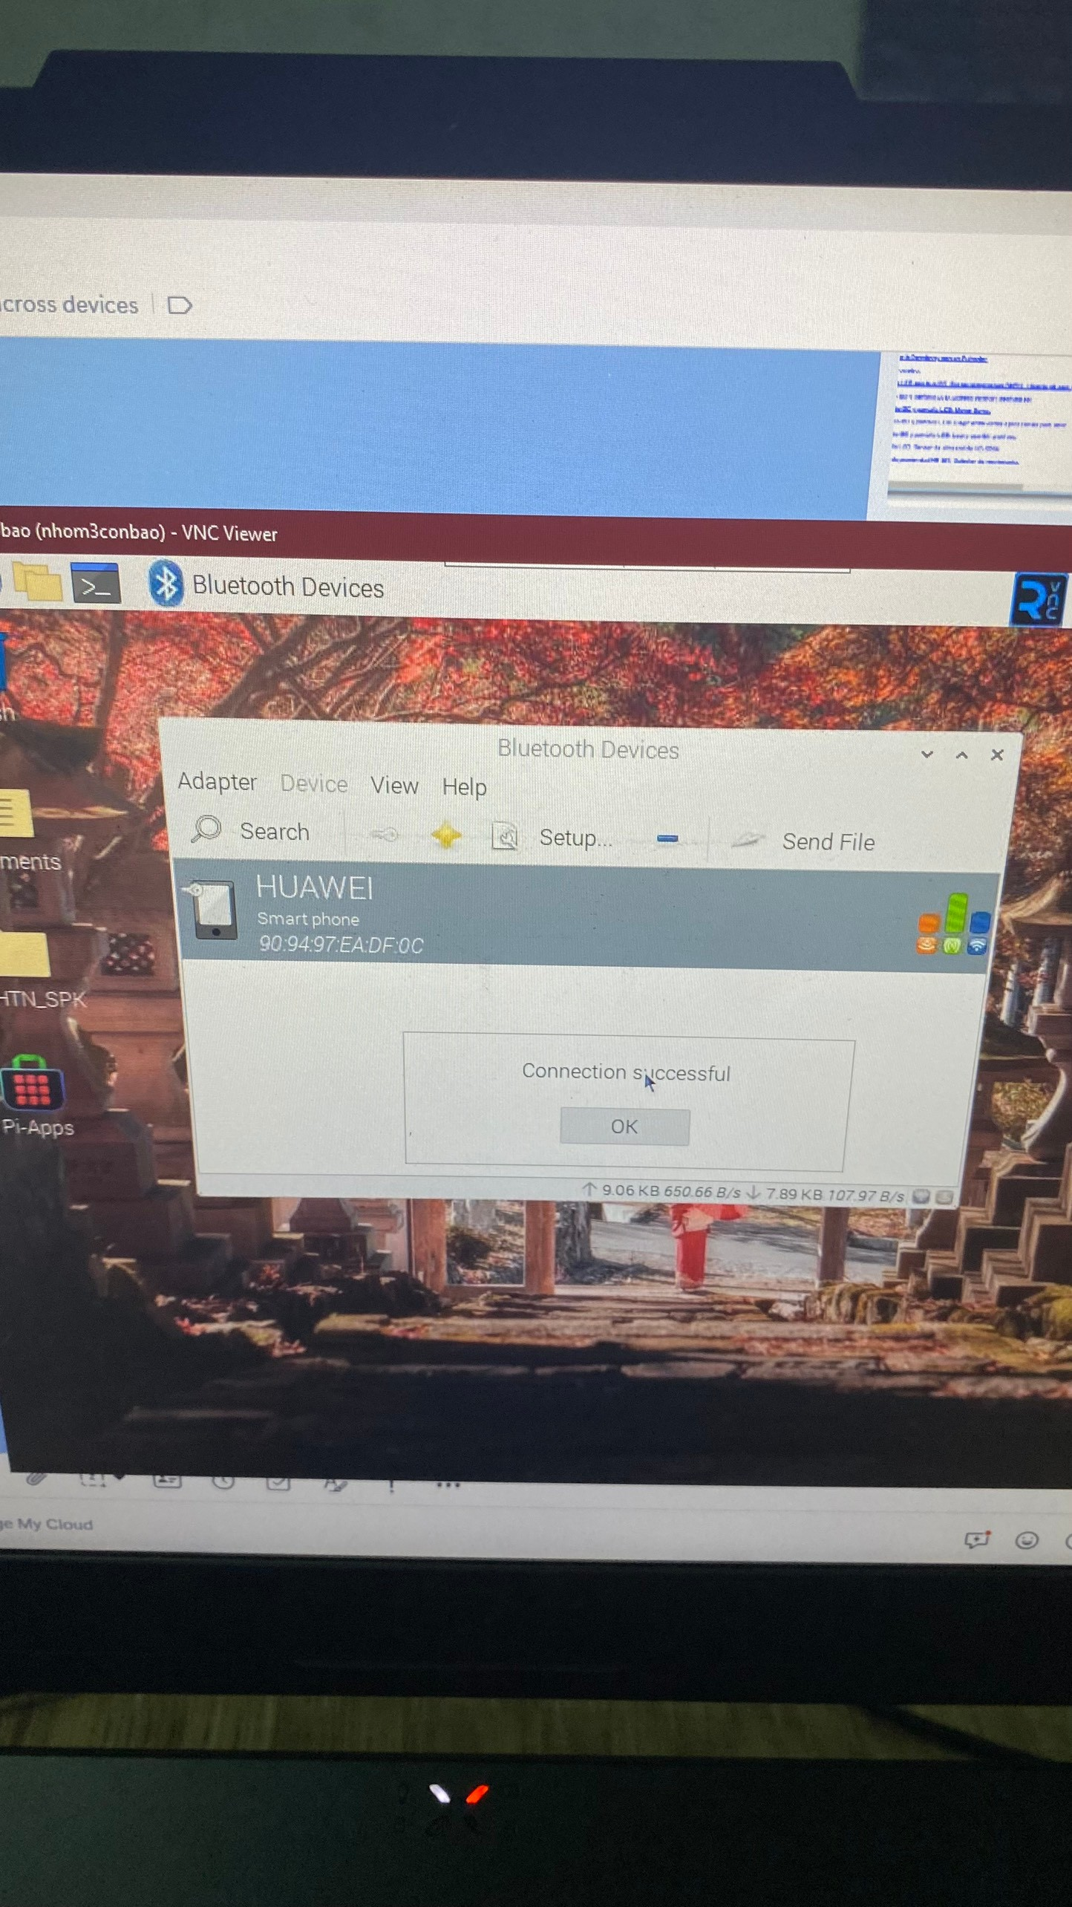

Câu 2. Trình bày các bước cài đặt và kết nối wifi với Raspberry.

Câu 3. Trình bày từng bước sử dụng giao diện trên điện thoại để điều khiển thiết bị bằng Bluetooth (bước thiết kết giao diện chỉ cần ghi sử dụng link MIT để thiết kế).

https://github.com/VM-Thuan-2003/TT_HTN_SPK/tree/main/LESSON_WEEK_2/BLUETOOTH/APP_ANDROID

Câu 4. Trình bày từng bước sử dụng giao diện trên điện thoại để điều khiển thiết bị bằng wifi (bước thiết kết giao diện chỉ cần ghi sử dụng link MIT để thiết kế).